Bridgeclub Poeldijk
Feestelijke opening Bridgeseizoen 29 Augustus.
Uitnodiging voor het 75 jarig jubileum van
Bridgeclub Poeldijk!
Programma:

Naar  en 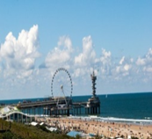 en 
15.50 uur vertrek met de bus naar een kassie
 voor een 
En aansluitend een buffet du chef

20.30 uur terug met de bus
Deelname 25 euro per persoon  Voor niet leden 100 euro p.p.
Inschrijving na betaling op onderstaand rekeningnummer uiterlijk 31 Juli
Bank NL24 RABO 01 27 05 42 00 tnv. Bridgeclub Poeldijk.

